中国知网《中国医院知识总库（CHKD）》系列数据库介绍
网址：www.chkd.cnki.net 用户名：tjsrmyy321 密码：tjsrmyy123

一、产品概况
《中国医院知识总库(CHKD)》是专门针对医务人员临床疑难病症诊断治疗，医学科研项目选题、设计、撰写论文、成果鉴定，管理决策，医院科技项目查新和科研绩效评价，医务人员继续医学教育等多方面的知识信息需要，开发的专业化知识资源总库，是CNKI系列数据库的重要专业知识资源总库之一。
《中国医院知识总库(CHKD)》经国家新闻出版总署批准，由中国学术期刊(光盘版)电子杂志社有限公司编辑出版，同方知网（北京）技术有限公司负责总发行。国内刊号：CN11-9250/R，国际刊号：ISSN1671-6736。CHKD总库包含有《CHKD期刊全文数据库》《CHKD博硕士学位论文全文数据库》
CHKD总库平台配备了中国知网研制的、具有国际先进水平的数据库检索和管理系统，支持全方位的检索条件，并具有强大的数据统计分析和评价功能。CHKD总库与PubMed外文医学文献平台实现统一检索，便捷且有效的满足了读者一站式获取各类医学文献信息资源的需求。
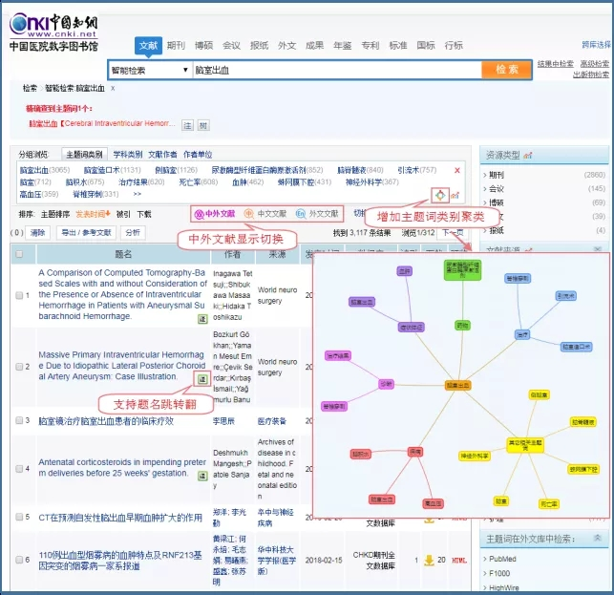

CHKD与PubMed有效整合，实现中外文献一站式检索并统一分析
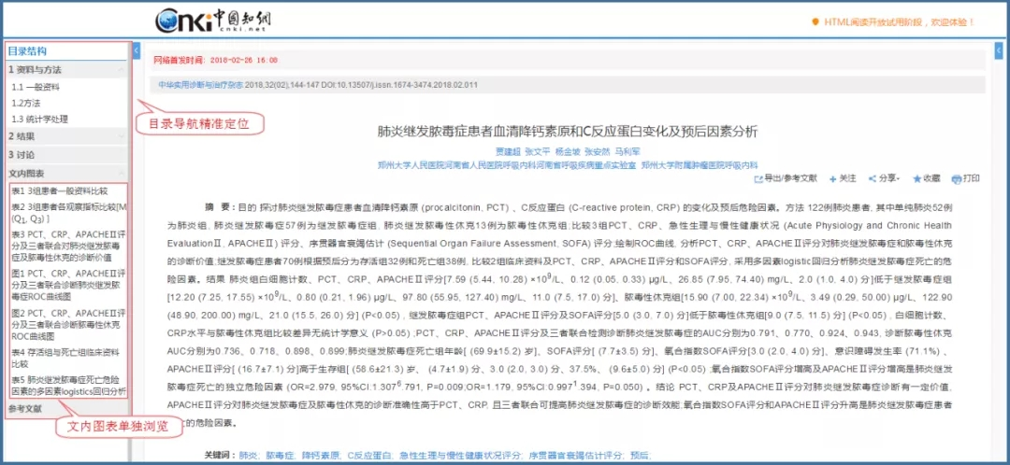
全新阅读体验：HTML阅读
二、产品特色
MCI 2019版
CHKD是我国第一套具有医学专业主题词、分类号智能化功能的中文全文数据库系统。应用受控语言建设数据库，与国内外标准体系接轨，检索结果精准，知识多维展示，国外优秀知识资源直接获取。
医学专业主题分类智能系统(MCI) 的知识导航、分类导航均与美国国立图书馆当年发布的MeSH词表最新版词表保持同步更新。MCI 2019年度版现正式主题词总数增至近10万条，非正式主题词总量近55万余条。
MCI 2019年度版以全新专业主题词、临床研究进展、新药广泛应用、全球热点聚焦为服务特色，及全面系统知识结构展现的推进，能够充分满足且促进医药卫生系统专业人员及广大用户对专业术语、研究趋势、国际热点的认知、熟悉、掌握及应用。
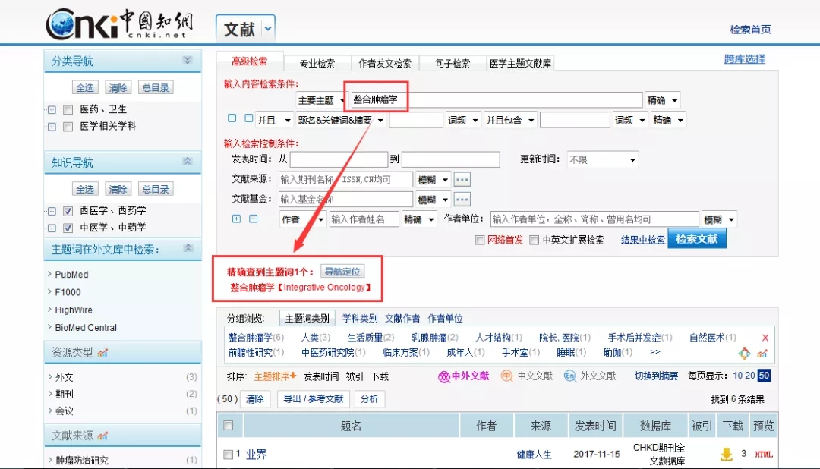
中英文入口词自动转换为主题词，提高查全查准率
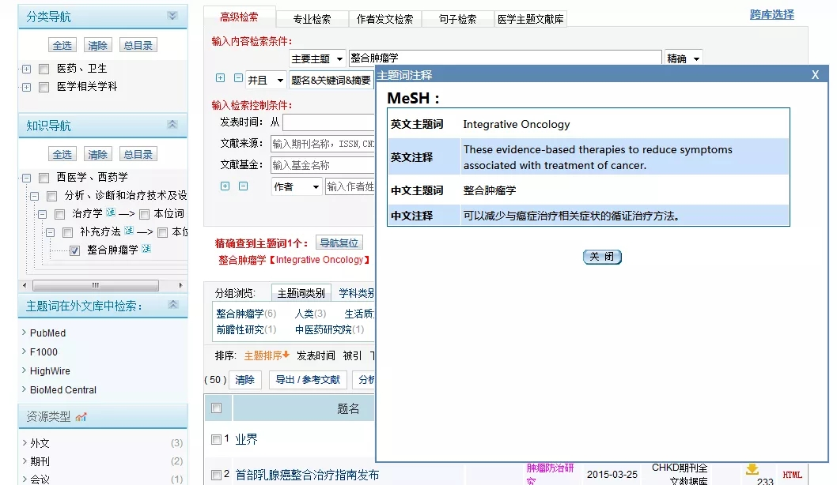
提供中英文主题词注释
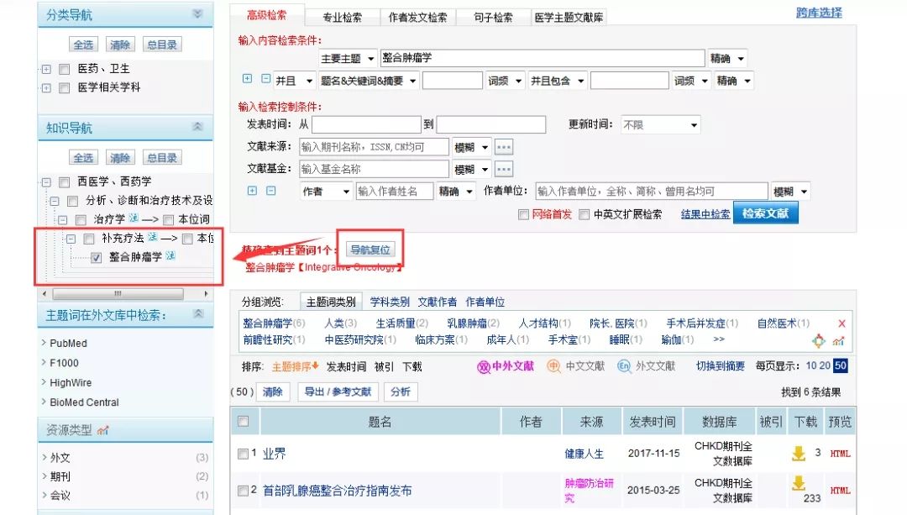
自动定位到导航，支持导航内、导航间、导航与检索项（主题或非主题检索项）组配，
支持二次检索与模糊检索

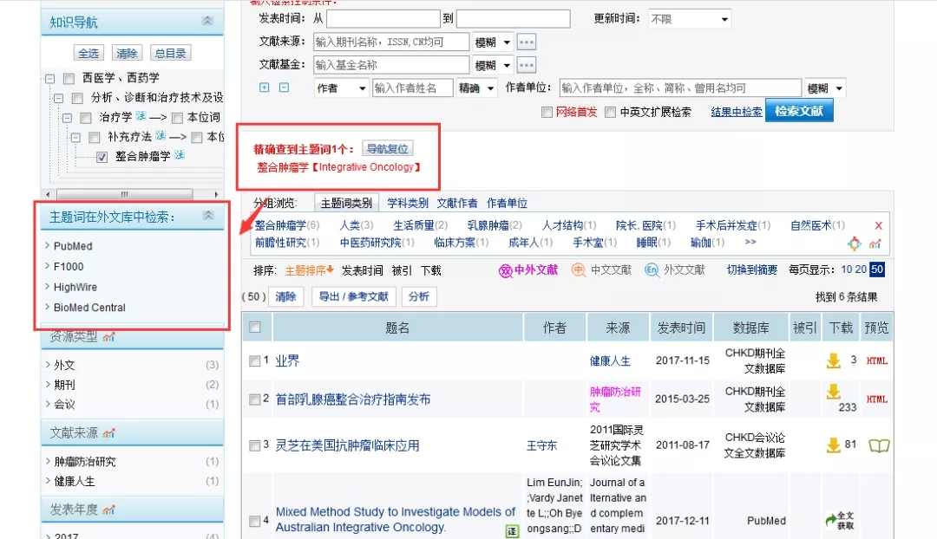
一站式外文检索

三、功能特点
1.知网节
提供参考文献链接、相似文献链接、作者链接、机构链接、知识元链接等，实现对知识的挖掘和发现。由点及面，将期刊、学位论文、会议论文、报纸等整合为一个有机整体，体验知识网络的强大功能。CHKDV3.0版新增主题词、作者、机构等知网节，便于用户由点到面的了解相关信息。
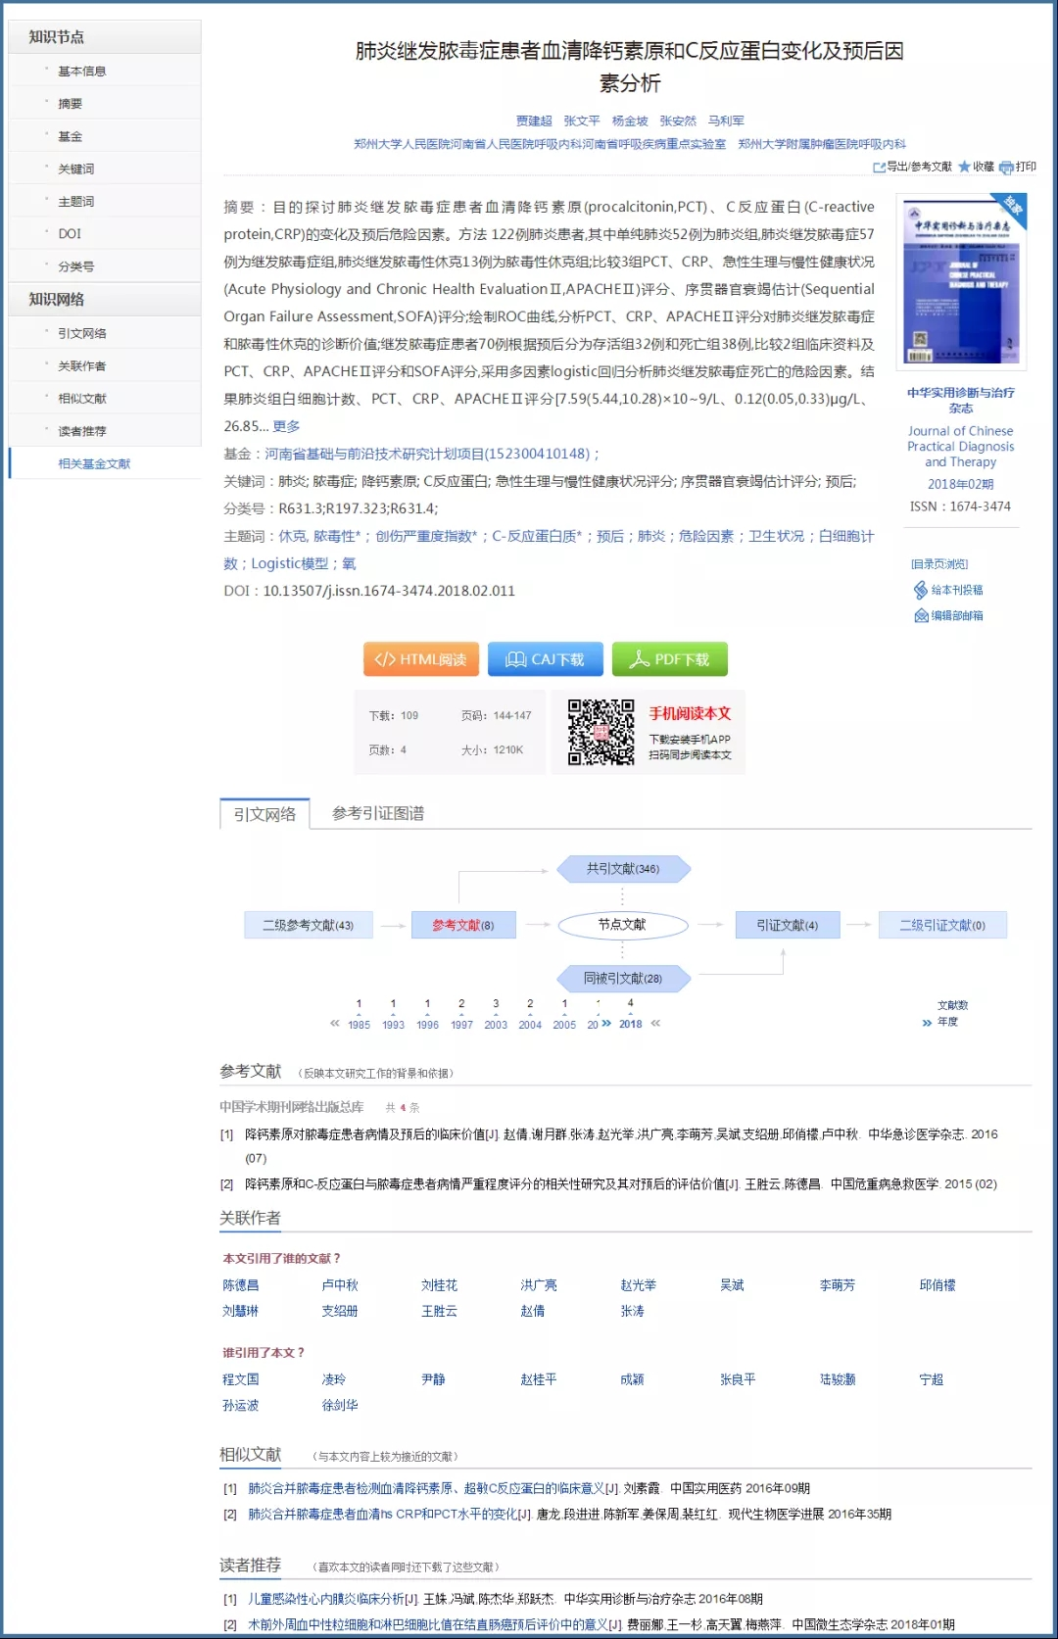
单篇文献的知网节页面

2.计量可视化分析
用数学和统计学的方法，定量地分析文献特征，并以可视化的方式直观展示分析结果。
检索结果聚类分布
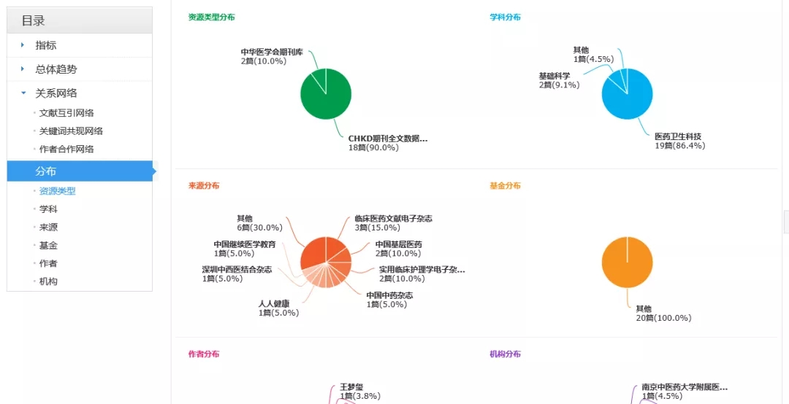
3.网络首发
网络首发文献，即借助互联网（含移动网络）以数字出版方式优先出版在“中国知网”的学术期刊单篇论文。新增网络首发筛选项，方便用户快速发现最新文献。
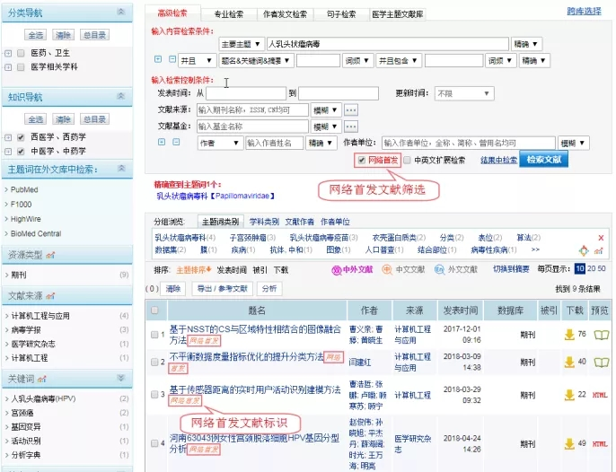
可筛选查看检索结果中的网络首发文献
4.文献导出
可以方便用户将收集好的文献资料按照特定的参考文献格式导出。
●CAJ-CD格式引文
●查新（引文格式）
●查新（自定义引文格式）
●CNKI E-Learning
●CNKI桌面版个人数字图书馆
●Refworks
●EndNote
●NoteExpress
●NoteFirst
●自定义（支持需输出更多文献信息的查新等用途）
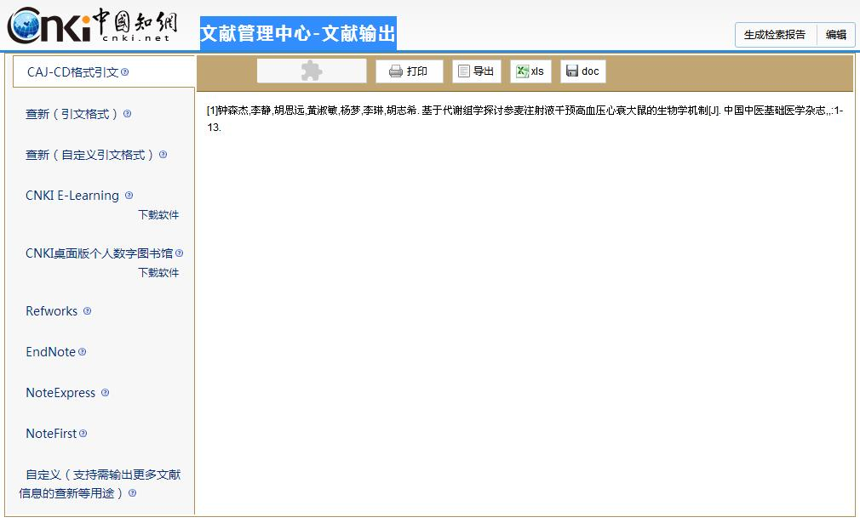

引文导出界面
四、产品价值
1.适用对象：医院、保健院（或医疗保健中心）、卫生学校、医院人才培训机构、医学科研机构、医学情报机构、卫健委、公共卫生机构、卫生监督机构、急救中心、血站等。
2.应用价值：
（1）依托中国知网专业化、个性化的资源整合体系，以全面化、精细化的文献挖掘技术为基础，医疗行业相关文献，为用户建立专业的医疗学科导航，轻松、准确锁定目标文献。
（2）丰富的医疗行业相关资源，多种资源集成，全方位了解，一站式获取。
（3）配备的知网节以及计量可视化分析等多种功能，真正帮助用户实现了知识的深度挖掘，可以有效助力其科研创新。
（4）国际领先的检索平台：不断充实内容产品，用户使用体验精益求精。
（5）渗入医院各个工作环节：辅助评价医院科室绩效、辅助评估重点学科、辅助评估和选拔学科带头人、辅助医院信息化建设、参考同行经验、满足等级评审中对图书与信息管理的要求。

